问题一：IE7版本鼠标放在天平衡器上右边出现的被广告页挡住了
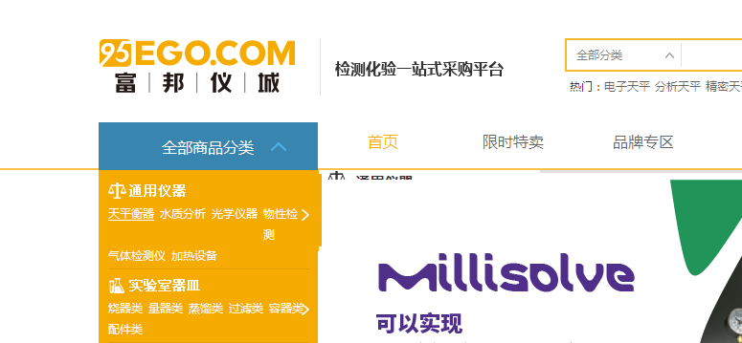
问题二：这是我经理给我反应她的电脑上出现的状况，第一页是把右边的字体给遮盖了，第二个是不显示商品详情页，第三个是后台只能拉到一半后面的部分看不到
